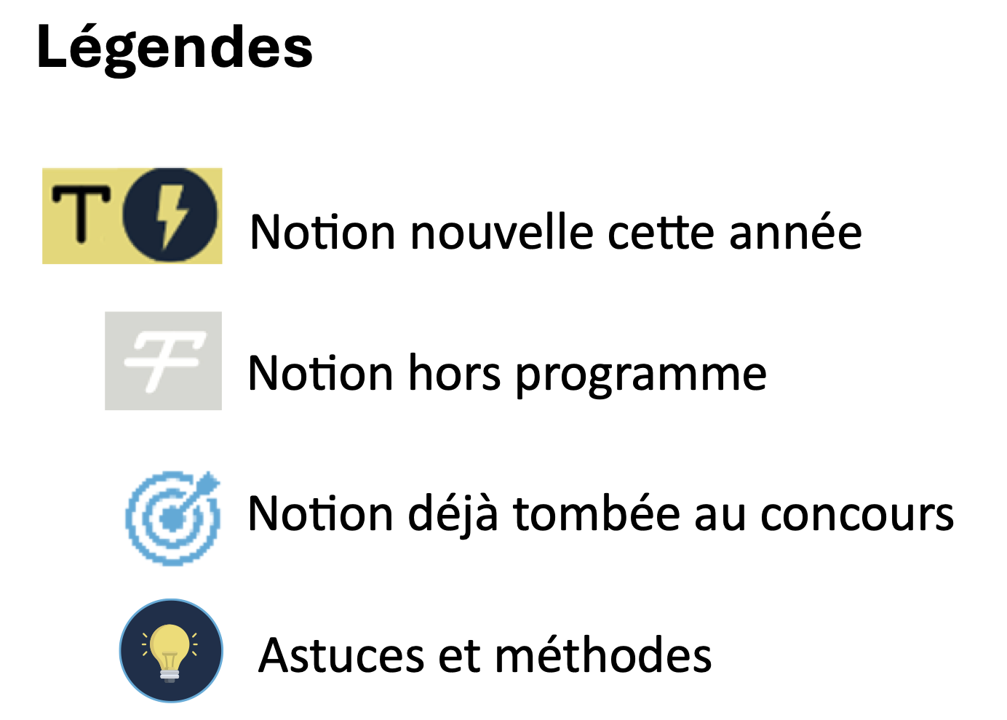
Révisions :


UNIVERSITÉ PARIS-EST-CRÉTEIL
2025 - 2026

022 - 2023UNIVERSIT
É DE PARIS2

ECUE 10.1 – Activité physique et santé selon les spécificités liées à l’âge
Fiche de cours N°1

Connaissances générales sur l’activité physique

PLAN
- Relations entre activité physique, inactivité et sédentarité

- Caractéristiques et modalités de l’activité physique

- Types d’activité physique

- Intensité de l’activité physique

- La condition physique

- Les composantes et la condition physique

- Pyramide d’activité physique

I. Relations entre activité physique, inactivité et sédentarité | Activité physique : Généralités
L’activité physique (AP) | - = Tout mouvement corporel produit par la contraction des muscles squelettiques  - Qui entraîne une augmentation significative de la dépense énergétique par rapport à la dépense de repos  - Selon Caspersen et al. 1985
Plusieurs contextes | Activité physique professionnelle | - Tâches effectuées dans le cadre du travail  - Se déplacer sur un lieu de travail  - Porter des charges  - Effectuer des gestes répétitifs liés à une activité professionnelle
 | Activité physique domestique | - Activités réalisées dans le cadre de la maison ou de la vie courante  - Ménage  - Jardinage  - Déplacements actifs  - Marcher  - Faire du vélo pour aller travailler
 | Activité physique de loisirs | - Activités réalisées volontairement pour le plaisir ou le bien-être  - Sport  - Course  - Natation  - Danse…  - Jeux

I. Relations entre activité physique, inactivité et sédentarité | Types d’activités
Activités physiques de la vie quotidienne : 3 domaines principaux | Déplacements actifs | - Marche  - Vélo  - Ou tout autre mode de transport actif utilisé dans le cadre de la mobilité quotidienne
 | Activités domestiques | - Tâches ménagères, jardinage, cuisine  - Ou autres efforts physiques réalisés à domicile
 | Activités professionnelles ou scolaires | - Efforts réalisés dans le cadre d’une activité professionnelle ou d’un contexte scolaire  - Porter des charges, se déplacer  - Jeux actifs, sports à l’école
Exercice physique | - Forme spécifique et volontaire d’activité physique caractérisée par :  - Une planification et une structure  - Ces activités sont conçues pour répondre à des objectifs spécifiques  - Une répétitivité  - Mouvements répétés pour optimiser leur efficacité  - Un objectif d’amélioration ou de maintien de la condition physique  - Augmenter l’endurance, développer la force musculaire, améliorer la souplesse…  - Pratiqué seul (Ex : Jogging) ou en groupe (Ex : Fitness collectif)
Sport ou activité sportive | - Forme particulière d’activité physique  - Offre des opportunités variées pour intégrer le mouvement dans la vie quotidienne  - Répond à des besoins différents  - Allant du simple bien-être à l’amélioration ciblée des capacités physiques  - Se caractérise par :  - Un ensemble commun de règles :  - Structurent la pratique  - Permettent une compétition équitable entre les participants  - Des objectifs définis :  - Performances  - Dépassement de soi  - Ou simplement le loisir  - Bénéfices physiques  - Favorise la socialisation et la collaboration entre participants
Lien entre activité physique, sport et exercice  (Khan et al.2012) | - 3 concepts interconnectés : Activité physique, sport et exercice  - Chacun avec ses caractéristiques et objectifs spécifiques  - Activité physique :  - Englobe une vaste gamme d’activités réalisées dans différents contextes  - Sport :  - Sous-catégorie de l’activité physique  - Avec des particularités qui le différencient  - Exercice physique :  - Sous-catégorie du sport et de l’activité physique  - Se distingue par plusieurs caractéristiques  - Répétabilité  - Planification et structure d’un objectif spécifique  - Tout exercice et tout sport sont des formes d’activité physique  - Mais toutes les activités physiques ne sont pas nécessairement des exercices ou des sports

I. Relations entre activité physique, inactivité et sédentarité | Inactivité physique
Définition | - = Niveau insuffisant d’activité physique (AP) d’intensité modérée à élevée (APME)  - Qui ne permet pas d’atteindre le seuil recommandé pour maintenir et améliorer la santé
Conséquences | - Peut entrainer divers risques pour la santé :  - Déclin progressif de la santé globale  - Augmentation du risque de mortalité prématurée  - Maladies chroniques  - Obésité, diabète de type 2…  - Maladies cardiovasculaires  - Cancers
Recommandations de l’Organisation Mondiale de la Santé (OMS) | Adultes | - Pratiquer minimum 30 minutes d’activité physique d’intensité modérée  - 5 jours par semaine
 | Enfants | - S’engager dans au moins 60 minutes d’activité physique quotidienne  - D’intensité modérée à élevée
 | Objectifs de ces recommandations | - Maintenir un poids corporel sain  - Réduire les risques de maladies liées à un mode de vie sédentaire  - Améliorer la santé mentale et le bien-être général  - Renforcer les muscles, les os et le système cardiovasculaire  - Adopter ces habitudes peut transformer un mode de vie inactif en un mode de vie plus dynamique  - Favorisant une meilleure qualité de vie  - A court et long terme  - Les politiques, les initiatives communautaires et les actions individuelles :  - Doivent converger pour réduire le fardeau de l’inactivité sur la santé mondiale

I. Relations entre activité physique, inactivité et sédentarité | Impacts de l’inactivité physiques sur les systèmes biologiques 1/2
Système cardiovasculaire | - Inactivité physique : impact direct sur le système cardiovasculaire  - Augmentation :  - Du risque de maladies coronariennes  - D’hypertension artérielle  - D’accidents vasculaires cérébraux (AVC)  - L’absence de mouvement prolongé entraîne :  - Diminution du débit cardiaque et de la capacité aérobie maximale  - Durcissement des artères  - Par augmentation de la rigidité artérielle  - Elévation des taux de lipides sanguins (LDL-cholestérol)  - Réduction du HDL-cholesérol  - Contribuant à l’athérosclérose  - Altération du contrôle glycémique  - Favorise l’apparition de diabète de type 2  - Directement lié à des complications cardiovasculaires
Système musculosquelettique | Perte de masse musculaire | - Diminution de la force et de l’endurance musculaire  - Dégradation des muscles, des os et des articulations  - Phénomène accentué par la sarcopénie liée à l’âge
 | Réduction de la densité minérale osseuse | - Absence de charges mécaniques sur les os :  - Accélère la résorption osseuse  - Augmentation du risque d’ostéoporose
 | Raideur articulaire | - Manque de mouvement : Limite la lubrification des articulations  - Diminution de leur mobilité  - Augmentation du risque de douleurs articulaires chroniques
Système métabolique | - Inactivité physique : Facteur clé dans le développement de troubles métaboliques
 | Résistance à l’insuline |  |  | - Perturbation du métabolisme du glucose  - Augmentation du risque de diabète de type 2
 | Accumulation de graisse viscérale |  |  | - Associée à des niveaux élevés d’inflammation systémique  - Risque accru de syndrome métabolique
 | Réduction du métabolisme de base |  |  | - Déséquilibre énergétique  - Prise de poids et obésité
Système respiratoire | Diminution de la capacité pulmonaire |  | - Manque de sollicitation des muscles respiratoires :  - Diminue l’efficacité des échanges gazeux  - Accroît la fatigue lors d’activités physiques modérées
 | Réduction de la tolérance à l’effort |  | - Installation d’un déconditionnement physique respiratoire  - Limitation des capacités fonctionnelles
Système immunitaire | Réduction de l’immunosurveillance |  | - Le corps devient moins efficace pour détecter et éliminer les agents pathogènes ou cellules cancéreuses
 | Augmentation de l’inflammation systémique |  | - Favorise un environnement propice au développement de maladies chroniques  - Maladies cardiovasculaires  - Diabète  - Cancers…

I. Relations entre activité physique, inactivité et sédentarité | Impacts de l’inactivité physiques sur les systèmes biologiques 2/2
Système nerveux central et santé mentale | Déclin cognitif | - Réduction du flux sanguin cérébral  - Altération des fonctions neuroprotectrices  - Augmentation du risque de démence et maladies neurodégénératives
 | Troubles de l’humeur | - Réduction de la sécrétion d’endorphines  - Et autres neurotransmetteurs associés au bien-être  - Augmentation des risques de dépression et d’anxiété
 | Altération de la plasticité cérébrale | - Limitation de la neurogénèse et de la connectivité neuronale  - Affecte les fonctions cognitives
Système digestif | Constipation chronique | - Favorisée par un ralentissement de la motilité intestinale  - Par un mode de vie sédentaire
 | Dysbiose intestinale | - Altération de la composition du microbiote  - Augmentation de l’inflammation systémique
 | Risque de cancers digestifs | - Cancer colorectal
Système hormonal | Altération des hormones de stress | - Augmentation des niveaux de cortisol  - Résistance à l’insuline  - Favorise le stockage de graisses
 | Dysfonctionnement hormonal sexuel | - Réduction des niveaux de testostérone et d’œstrogènes  - Impacts sur la fertilité et la santé osseuse

I. Relations entre activité physique, inactivité et sédentarité | Sédentarité
Définition | - = Mode de vie ou ensemble de comportements caractérisés par une position assise ou couchée prédominante  - Avec une dépense énergétique très faible  - Proche de celle de repos : Environ 1,6 MET/jour  - À l’exception des heures de sommeil  - Ces comportements incluent des activités passives  - Où le corps est peu ou pas sollicité
Comportements sédentaires | - Omniprésents dans plusieurs aspects de la vie quotidienne  - Renforcées par les avancées technologiques  - Qui augmentent le temps passé dans des positions statiques  - Réduisent considérablement les opportunités d’activité physique spontanée  - Loisirs  - Regarder la télévision  - Jouer à des jeux vidéos  - Lire en position assise  - Activité professionnelle  - Rester assis de manière prolongée au bureau ou devant un ordinateur  - Déplacements  - Utilisation fréquente de la voiture ou des transports en commun  - Limite les déplacements actifs
Recommandations | - Réduire le temps passé assis à moins de 7h par jour  - Introduire des pauses actives toutes les 30 minutes  - Pendant des périodes prolongées de sédentarité  - Notamment au travail  - Privilégier des alternatives comme :  - Se tenir debout ou marcher pendant les tâches quotidiennes  - Ces changements contribuent à réduire le risque associés aux comportements sédentaires
Risque pour la santé | - Sédentarité : 4ème facteur de risque de mortalité à l’échelle mondiale  - Contribue à 6% des décès juste après :  - Hypertension artérielle = 13% décès  - Tabagisme = 9% décès  - Taux élevé de glucose dans le sang = 6% des décès  - Menace majeure pour la santé publique dans les sociétés modernes  - Des efforts collectifs doivent être déployés pour combattre cette tendance croissante
Recommandations internationales (Sedentary Behaviour Research Network) | - Adultes : 10 000 pas par jour et pratiquer  - Au moins 150 minutes d’activité d’endurance d’intensité modérée par semaine  - Ou 75 minutes d’activité soutenue  - Combattre la sédentarité :  - Incorporer des périodes de mouvement actif pour interrompre les longues périodes assies

I. Relations entre activité physique, inactivité et sédentarité | Relation entre sédentarité et inactivité
Différence entre sédentarité et inactivité | - Sédentarité : Comprend les comportements statiques, même en l’absence d’effort physique significatif  - Inactivité : Reflète une absence globale d'activité physique d'intensité requise pour générer des bienfaits sur la santé  - Une personne peut être physiquement active (Exemple : Pratiquer 30 minutes de sport)  - Mais sédentaire si elle passe la majorité de son temps assise ou couchée    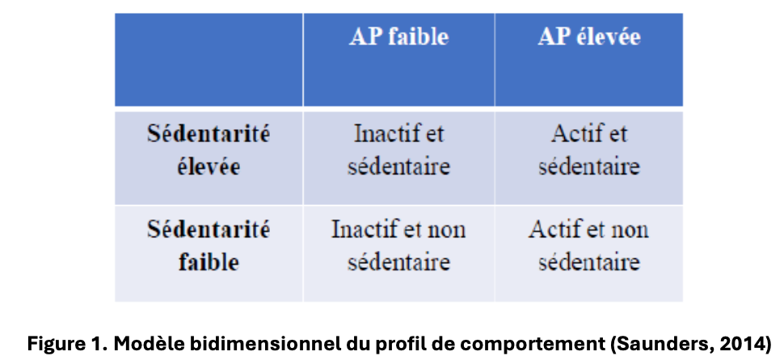  - Les deux doivent être adressés simultanément pour réduire le risque de maladies chroniques et améliorer la qualité de vie globale

I. Relations entre activité physique, inactivité et sédentarité | Effets de la sédentarité
Relation dose-réponse entre durée quotidienne en position assise (en heures) et le ratio de risque (hazard ratio) de mortalité |   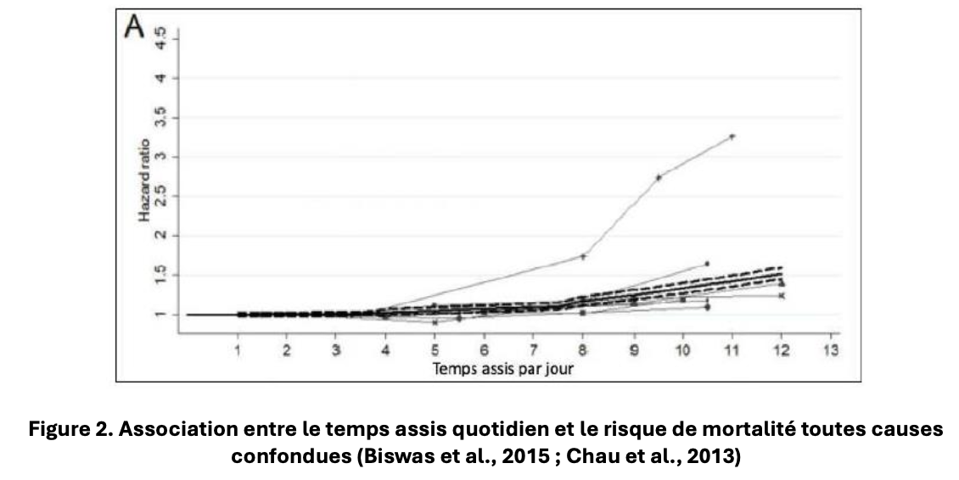  - Axe horizontal (x) = Temps passé assis par jour (Heures) allant de 1-13h  - Axe vertical (y) = Hazard ratio (Risque relatif de mortalité) avec une référence de 1 pour les niveaux de risques standards
Observations clés | - Risque minimal pour une durée assise limitée :  - Environ 1 et 5 heures par jour, le risque de mortalité reste stable et proche de 1  - Comportement sédentaire modéré  - Impact faible sur la santé  - Augmentation significative du risque :  - A partir de 6 heures assises par jour, on observe une hausse progressive du hazard ratio  - Le risque devient particulièrement marqué au-delà de 9h quotidiennes  - Relation exponentielle entre la sédentarité prolongée et la mortalité  - Risque maximal au-delà de 11-12 heures :  - Lorsque le temps passé assis dépasse 11h par jour : risque de mortalité atteint un pic  - Hazard ratio supérieur à 4  - Augmentation de plus de 300% du risque de décès toutes causes confondues
Interprétations et implications | - Le temps passé assis, lorsqu’il est prolongé, est un facteur de risque indépendant pour la mortalité  - Et ce même chez des individus physiquement actifs  - L’effet délétère de la sédentarité prolongée s’explique par :  - Réduction du métabolisme de repos :  - Diminution des dépenses énergétiques  - Augmentation des marqueurs inflammatoires :  - Favorisent le développement de maladies chroniques  - Altération de la régulation du glucose et des lipides  - Risque accru de diabète et de maladies cardiovasculaires

I. Relations entre activité physique, inactivité et sédentarité | Comportements sédentaires :  Types, durées, impacts sur la santé
Temps assis au travail :  >8h par jour | - Résultat principal :  - Les conducteurs de bus, qui passent la majeure partie de leur journée assis, présentent un risque de mortalité par maladie coronarienne 2 fois plus élevé que les contrôleurs qui sont plus actifs  - Implication :  - Ce constat, dès 1953, souligne l’impact du travail sédentaire sur la santé cardiovasculaire  - Les professionnels sédentaires augmentent considérablement les risques de maladies chroniques
Regarder la télévision  >2h par jour | - Résultat principal :  - Le temps passé devant la télévision augmente le risque de diabète de type 2 de 14%  - Et d’obésité de 23% sur une période de 16 ans  - Implication :  - Ce comportement sédentaire, commun dans les loisirs, est un facteur de risque important pour les maladies métaboliques
Regarder la télévision :  7 heures par jour | - Résultat principal :  - Une sédentarité excessive liée à la télévision est associée à une augmentation de 85% du risque de mortalité cardiovasculaire  - Implication : Ce comportement illustre une relation dose-dépendante  - Plus le temps assis est élevé et plus le risque de mortalité est important
Temps total assis | > 4 heures/jour | - Résultat principal :  - Un temps assis prolongé, qu’il soit devant la télévision ou lié à d’autres comportements sédentaires est associé à :  - Augmentation significative du risque de cancers dès 2 heures/jour  - Côlon : Hausse de 8% du risque  - Endomètre : Hausse de 10%  - La relation entre sédentarité et cancer montre que même de faibles durées peuvent avoir des impacts graves sur la santé
 | > 7 heures/ jour | - Résultat principal :  - Une sédentarité prolongée entraîne :  - Augmentation des pathologies cardiovasculaires  - 91,66% des cas de diabètes de type 2 sont liés au comportement sédentaire  - Implication :  - Ce comportement est un facteur déterminant pour les maladies métaboliques et chroniques  - Amplifie la charge de morbidité
Effets généraux des comportements sédentaires | - Altération du volume expiratoire maximal par seconde (VEMS)  - Indiquant une diminution des capacités respiratoires  - Corrélation négative entre la densité minérale osseuse et le comportement sédentaire  - Augmentation du risque d’ostéoporose  - Impact sur :  - Le métabolisme  - Les systèmes respiratoires et musculosquelettiques

II. Caractéristiques et modalités de l’activité physique | Approche FITT-VP 1/2
Principe | - Méthode FITT-VP : Fréquence, Intensité, Temps, Type, Volume et Progression  - Fournit un cadre structuré pour prescrire et adapter l’activité physique selon les besoins individuels
Fréquence (F) | - = Nombre de sessions d’activité physique réalisée sur une période donnée  - Généralement par semaine  - Objectif : Optimiser les bénéfices pour la santé sans provoquer de surcharge  - Exemple :  - Pour un adulte en bonne santé, il est recommandé d’effectuer 3-5 sessions d’activité physique modérée à intense par semaine
Intensité (I) | - = Niveau d’effort physique fourni durant l’activité  - Peut-être mesurée par :  - La perception de l’effort : « Sentir l’effort sans douleur »  - Des outils comme :  - Fréquence cardiaque  - MET = Équivalent métabolique  - Type d’intensité :  - Faible : Activités comme la marche lente  - Modérée : Activités telles que le vélo ou la danse  - Intense : Activités comme le jogging ou le HIT
Temps (T) | - = Durée totale de chaque session d’activité physique  - Recommandations générales :  - 150 minutes d’activité modérée ou 75 minutes d’activité intense par semaine pour les adultes  - Cette durée peut être répartie sur plusieurs sessions  - Exemple : 30 minutes/jour sur 5 jours
Type (T) | - Doit être adapté aux besoins, préférences et capacités de l’individu  - Garantit une participation durable et efficace  - Exemples :  - Endurance : Marche rapide, course à pied  - Renforcement musculaire : Musculation, pilates  - Assouplissement et équilibre : Yoga, taï-chi
Volume (V) | - = Quantité totale d’activité physique réalisée sur une période donnée  - Calculé en multipliant la durée par l’intensité  - Objectif : Atteindre un seuil d’activité qui maximise les bénéfices pour la santé  - Exprimé en :  - MET-minute/semaine = Unité qui mesure la dépense énergétique  - Kcal/semaine = Quantité d’énergie brûlée
Progression (P) | - = Augmentation graduelle d’une ou plusieurs composantes du FITT qui doit :  - Être tolérée par l’individu  - Tenir compte de sa condition physique, de son état de santé et de ses objectifs  - Exemple : Passer de 20 à 30 minutes de marche rapide après quelques semaines

II. Caractéristiques et modalités de l’activité physique | Approche FITT-VP 2/2
Applications | - Les professionnels de santé et leurs entraîneurs peuvent utiliser FITT-VP pour garantir que l’activité physique produise des bénéfices optimaux :  - Prescrire des programmes adaptés :  - Équilibrer l’intensité et le volume pour éviter le surentraînement  - Personnaliser les objectifs  - Adapter aux capacités physiques et aux préférences personnelles  - Assurer une progression contrôlée :  - Introduire des augmentations progressives pour maintenir la motivation tout en réduisant les risques de blessure  - En suivant ces principes, les individus peuvent atteindre leurs objectifs de santé et de conditions physique  - Et maximiser leur bien-être à long terme  - Tout en minimisant les risques associés

III. Types d’activités physiques | Types d’activités physiques et leurs contextes
Caractéristiques | - Activité physique : Plusieurs catégories selon les objectifs et les besoins spécifiques  - Sont réalisées dans un cadre domestique, actif ou de loisir  - Sont essentielles pour maintenir une santé optimale  - Et prévenir les pathologies liées à la sédentarité
Activités développant l’aptitude cardio-respiratoire :  Endurance | - Sollicitent principalement le système cardio-respiratoire  - Permettent d’améliorer l’endurance générale, de renforcer le cœur et d’augmenter la capacité pulmonaire  - Contexte domestique : Marche rapide, montée d’escaliers, jardinage, travaux ménagers  - Déplacements actifs : Monter et descendre du bus, marcher, prendre le vélo  - Loisirs : Natation, course à pied, gymnastique aérobie, danse, golf
Activités développant les fonctons musculaires | - Ciblent le renforcement des muscles squelettiques  - Essentiels pour la posture, la force fonctionnelle et la prévention des blessures  - Contexte domestique : Port de charges lourdes, bricolage, assouplissement  - Déplacements actifs : Montés et descente d’escaliers  - Loisirs : Vélo, danse, natation, exercices avec poids corporels (Squats) ou appareils (Rameur, vélo d’appartement)
Activités de souplesse et mobilité articulaire | - Visent à améliorer l’amplitude de mouvements des articulations et à prévenir les raideurs  - Contexte domestique : Se tenir debout sur une jambe, se brosser les dents sur un pied  - Déplacements actifs : Marcher en suivant une ligne sur le sol ou le long d’un trottoir  - Loisirs : Activités comme le golf, le yoga, le taï-chi ou des exercices impliquant des surfaces instables ou des déplacements techniques
Importance de l’intégration contextuelle | - Ces activités, intégrées dans différents contextes (Domestiques, déplacements actifs, loisirs)  - Permettent de maintenir une diversité dans les efforts physiques tout en s’adaptant aux contraintes et préférences de chaque individu  - Diversité essentielle pour solliciter l’ensemble des systèmes corporels et optimiser les bénéfices pour la santé

IV. Intensité de l’activité physique | Mesure et intensité de l’activité physique
Intensité de l’activité physique | - = Paramètre clé pour évaluer les effets sur la santé et prescrire des exercices adaptés  - Principalement mesurée à l’aide de l’unité MET = Metabolic Équivalent Task  - Quantifie la dépense énergétique liée à une activité physique par rapport à celle d’une personne au repos
Définition du MET | - = Rapport entre la dépense énergétique d’une activité physique spécifique et celle au repos  - 1 MET = Dépense énergétique d’une personne assise au repos  - Valeurs MET = Permettent de catégoriser les activités physiques selon leur intensité  - Repos/sédentarité : Environ 0,9 MET (Sommeil) à 1,6 MET  - Activité modérée : Entre 3-5,9 MET  - Marche rapide, vélo à 15 km  - Activité intense : Au-delà 6 MET  - Course à pied, natation
5 niveaux d’intensité | Sédentaire :  < 1,6 MET | - Activités : Regarder la télévision, lecture, travail de bureau  - Impacts : Dépense énergétique minimale  - Associée à des risques accrus de maladies chroniques
 | Faible :  1,6-2,9 MET | - Activités : Marche lente (Moins de 4 km/h), conduire, tâches domestiques légères  - Impacts : Bénéfice limités sur la santé  - Utile pour débuter une transition vers un mode de vie actif
 | Modérée :  3-5,9 MET | - Activités : Marche rapide (100 pas/minute), vélo à 15 km/h, jardinage modéré  - Impacts : Amélioration de l’endurance cardio-respiratoire  - Réduction des risques de maladies cardiovasculaires
 | Élevée :  6-9 MET | - Activités : Marche rapide en pente, course à pied (8-9 km/h), vélo à 20 km/h  - Impacts : Renforcement musculaire et cardiovasculaire, perte de poids
 | Très élevée :  > 9 MET | - Activités : Course à pied (Plus de 9 km/h), saut à la corde, vélo rapide (25 km/h)  - Impacts : Amélioration maximale de la condition physique  - Mais nécessite un bon niveau de forme préalable

V. La condition physique | Définitions
La condition physique | - = Concept multidimensionnel qui reflète la capacité d’un individu à réaliser des activités physiques de manière efficace et durable  - Tout en maintenant une bonne santé  - Elle regroupe un ensemble d’attributs liés à la performance, à l’endurance, et au bien être global
Selon le President’s Council on Physical Fitness and Sports (1971) | - “La condition physique correspond à la capacité à accomplir des tâches quotidiennes avec vigueur et vitesse, sans fatigue excessive et avec suffisamment d’énergie en réserve pour profiter pleinement du temps consacré aux loisirs et faire face à des situations d’urgence »  - Cette définition met l’accent sur l’efficacité avec laquelle une personne peut exécuter ses tâches quotidiennes  - Tout en maintenant une marge d’énergie pour d’autres activités  - Inclut :  - Vigueur physique : Force et endurance  - Capacité à gérer les imprévus ou les efforts intenses  - Résilience énergétique
Selon Shephard et Bouchard (1994) | - « De façon générale, la condition physique représente la capacité à réaliser une activité physique »  - Cette définition simplifie le concept  - Accent mis sur la capacité fonctionnelle  - = Aptitude d’une personne à exécuter des mouvements ou des efforts physiques de manière efficace  - Inclut :  - La condition cardio-respiratoire  - La mobilité  - La souplesse  - La force musculaire
Selon Howley et Franks (2003) | - « La condition physique est un ensemble d’attributs que les personnes ont ou réalisent, qui se rapportent à leur capacité à effectuer une activité physique »  - Cette définition élargit le concept  - Liaison aux caractéristiques intrinsèques ou acquises d’un individu  - Implique :  - Des composantes morphologiques  - Exemple : Composition corporelle  - Des caractéristiques motrices  - Ex : Coordination et l’agilité  - Des facteurs psychologiques  - Ex : Motivation et attitude face à l’effort
Conclusion | - L’activité physique ne se limite pas à la performance sportive  - C’est un indicateur global de santé et de qualité de vie  - Elle reflète la capacité d’un individu à répondre aux exigences physiques du quotidien  - Tout en maintenant un niveau de bien-être optimal  - Pour être pleinement développée, elle nécessite une combinaison équilibrée  - D’activités physiques adaptées  - Un mode de vie sain  - Un état mental positif

V. La condition physique | Relation condition physique / santé
Relation entre niveau d’activité physique ou la condition physique et la mortalité | 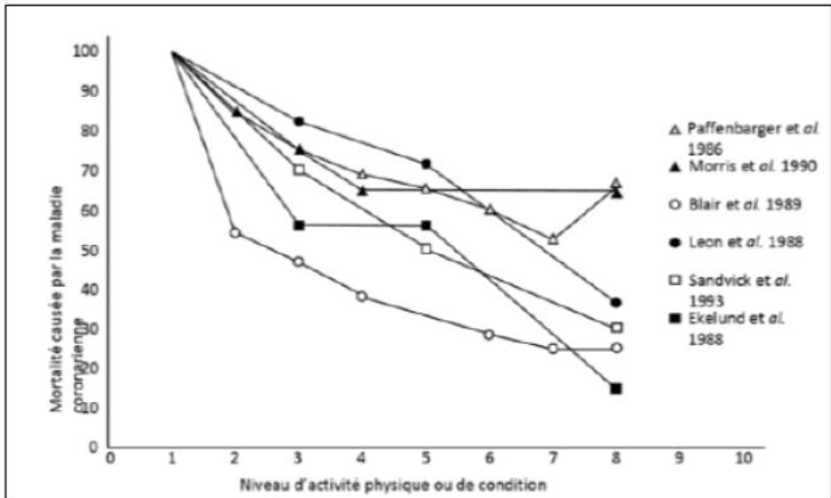  - Résultats de plusieurs études (Paffenbarger et al.Morris et al, Blair et al, Leon et al, Sandvick et al, Ekelund et al.) explorant la relation entre le niveau d’activité physique ou de condition physique et le risque de mortalité par maladie coronarienne (Haskell, 1994)  - Axe horizontal (x) = Niveau d’activité physique ou de condition physique  - Mesuré sur une échelle croissante de 1 à 10  - Un score plus élevé indique un niveau supérieur d’activité ou une meilleure condition physique  - Axe vertical (y) = Taux de mortalité par maladie coronarienne (%)  - 100% = risque maximal  - Chaque courbe correspond à une étude spécifique  - Illustrant la tendance inverse entre le niveau d’activité/condition physique et le taux de mortalité
Observations clés | - Réduction du risque avec un niveau élevé d’activité physique ou de condition physique :  - Dans toutes les études, le risque de mortalité diminue de manière significative à mesure que le taux d’activité physique ou de condition physique augmente  - Exemple : Les individus avec un niveau de condition physique élevé (Scores autour de 7-10) présentent un risque de mortalité réduit de 50 à 80% par rapport à ceux ayant un score faible  - Variations entre les études : Peut s’expliquer par des différences méthodologiques ou des populations étudiées  - Bien que la pente de réduction varie légèrement selon les études, la relation inverse reste cohérente  - Effet protecteur de la condition physique :  - Les résultats confirment que la condition physique agit comme un facteur protecteur important contre les maladies coronariennes  - Indépendamment d’autres facteurs de risques  - Comme l’âge ou les habitudes de vie
Interprétations et implications | Relation dose-réponse claire | - Plus le niveau d’activité physique ou de condition physique est élevé et plus le risque de mortalité diminue  - Donc même des augmentations modestes de l’activité physique peuvent avoir un impact significatif sur la santé cardiovasculaire
 | Condition physique comme indicateur prédictif | - Condition physique : Meilleur prédicteur de la mortalité par maladie coronarienne que d’autres indicateurs isolés  - Comme l’indice de masse corporelle (IMC), taux de cholestérol
 | Recommandations pratiques | - Encourager une activité physique régulière adaptée aux capacités de l’individu  - Visant à atteindre un niveau modéré à élevé de condition physique  - Intégrer des exercices d’endurance et de renforcement musculaire  - Optimisation des bénéfices

V. La condition physique | Effets bénéfiques d’une bonne condition physique sur la santé
Bonne condition physique | - = Élément central pour le maintien et l’amélioration de la santé globale
Réduction du risque de mortalité toutes causes confondues | - Condition physique élevée : Associée à une diminution significative du risque de mortalité  - Réduit les décès liés aux maladies cardiovasculaires, aux cancers et à d’autres pathologies chroniques  - Impact : Les individus physiquement actifs ont une espérance de vie plus longue  - Grâce à une meilleure santé globale
Amélioration des capacités fonctionnelles et du bien-être | - Condition physique optimale :  - Amélioration de la capacité à effectuer les activités quotidiennes  - Avec efficacité et sans fatigue excessive  - Favorise aussi le bien-être mental  - Par réduction du stress, de l’anxiété  - Amélioration de l’humeur  - Par libération d’endorphines  - Impact : Meilleure qualité de vie, indépendance prolongée, réduction des risques de troubles cognitifs
Diminution des facteurs de risque cardio-métaboliques | - Bonne condition physique :  - Aide à réguler la glycémie  - A réduire les niveaux de cholestérol LDL  - Améliorer la pression artérielle  - Impact : Prévention des maladies comme le diabète de type 2, l’hypertension artérielle et les dyslipidémies
Réduction du risque de maladies chroniques | - Rôle préventif contre les maladies chroniques ou les affections de longue durée  - Comme les maladies pulmonaires obstructives, les cancers ou les troubles musculosquelettiques  - Impact : Diminution des coûts de santé et amélioration de la capacité à gérer les maladies existantes
Réduction des douleurs chroniques dorso-lombaires | - Exercice physique régulier : renforce les muscles du dos et améliore la posture  - Réduction de l’incidence et la sévérité des douleurs chroniques au niveau lombaire  - Impact : Moins de recours aux traitements médicaux et meilleure autonomie
`

VI. Les composantes de la condition physique | Composantes de la condition physique
Principe | - Plusieurs dimensions interconnectées qui influencent la capacité d’un individu à effectuer des activités physiques
Capacité cardio-respiratoire | - = Capacité du cœur, des poumons et du système vasculaire à fournir de l’oxygène aux muscles pendant une activité prolongée  - Essentielle pour les activités d’endurance  - Marche rapide  - Course  - Vélo  - Réduction des risques de maladies cardiovasculaires  - Exemples d’exercices : Jogging, natation, cyclisme, entraînement sur tapis roulant
Fonction musculaire | - Inclut :  - La force musculaire  - Capacité maximale à produire une force  - Et l’endurance musculaire  - Capacité à maintenir une activité prolongée  - Permet d’effectuer des tâches quotidiennes nécessitant de la force  - Exemple : Soulever des objets  - Prévention des blessures liées aux déséquilibres musculaires  - Exemples d’exercices : Musculation, pompes, exercices avec poids libres
Souplesse | - Amplitude de mouvement des articulations  - Influencée par la mobilité articulaire et élasticité des muscles  - Important pour la réduction des risques de raideurs et de blessures  - Amélioration de la posture et de la fluidité des mouvements  - Exemples d’exercices : Yoga, stretching, pilates
Équilibre | - Capacité à maintenir une posture stable  - En statique et mouvement  - Essentiel pour prévenir les chutes  - En particulier chez les personnes âgées  - Contribue à une meilleure coordination corporelle  - Exemples d’exercices : Taï-chi, exercices sur surface instable, se tenir sur une jambe
Coordination motrice | - Capacité à utiliser différentes parties du corps de manière synchronisée et efficace  - Cruciale pour les activités sportives et les tâches complexes nécessitant précision et rapidité  - Exemples d’exercices : Sports collectifs, danse, jonglage
Composition corporelle | - Répartition relative de la masse grasse, musculaire et osseuse dans le corps  - Indicateur clé de la santé générale  - Influence le risque de maladies métaboliques  - Aide à évaluer l’efficacité des programmes d’activité physiques et nutritionnels  - Exemples de mesures : Calcul de l’IMC, mesure de la graisse corporelle avec des outils  - Impédancemètres

VII. Pyramide d’activité physique | Approche hiérarchisée pour un mode de vie actif
Pyramide d’activité physique | 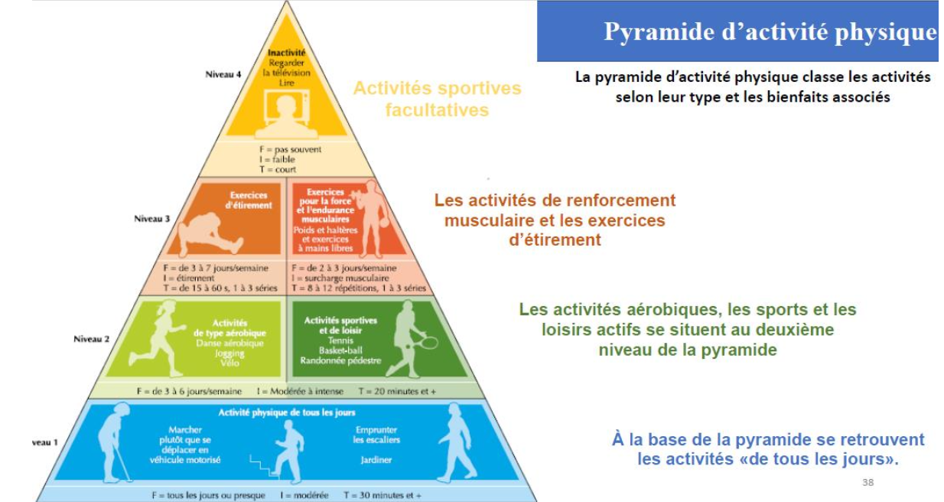  - = Outil visuel qui classe les activités physiques selon leur fréquence, intensité, bénéfices qu’elles apportent  - Encourage une approche progressive et équilibrée  - Pour intégrer des activités physiques variées dans la vie quotidienne
Niveau | Exemples d’activité | Fréquence (F) | Intensité (I) | Durée (T) | Objectifs
1 : Activités de tous les jours  = Base de la pyramide | - Marcher plutôt que de se déplacer en véhicule motorisé  - Monter les escaliers plutôt qu’utiliser un ascenseur  - Jardiner ou effectuer des tâches domestiques actives | Tous les jours  Ou aussi souvent que possible | Modérée | $≥$ 30 min/jour | - Maintien d’un mode de vie actif  - Réduction des risques liés à la sédentarité
2 : Activités aérobies et loisirs actifs | - Type aérobie : Jogging, danse, vélo  - Loisirs sportifs : Tennis, randonnée, basketball | 3-6 jours/semaine | Modérée à intense | $≥$ 20 min/session | - Améliorer l’endurance cardio-respiratoire  - Renforcer le système cardiovasculaire
3 : Activités de renforcement musculaire et étirement | - Exercices de force : Poids libre, exercices avec haltères  - Exercice d’étirement : Yoga, pilates | 2-3 jours /semaine | - Renforcement : Surcharge musculaire modérée à élevée  - Étirement : 15-60 s/étirement | - Renfo : 1-3 séries de 8-12 répétitions  - Étirement : 15-60 s/étirement | - Augmenter la force et l’endurance musculaire  - Améliorer la souplesse et la posture
4 : Activités sportives facultatives  = Sommet de la pyramide | - Comportements sédentaires : Regarder la télévision, lire | A limiter  (Pas souvent) | Faible | Courte | - Réduire le temps passé dans les activités sédentaires  - Remplacer ces comportements par des activités actives lorsque cela est possible

